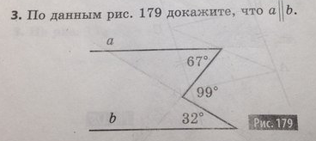
K
А
С
В
с

∆АВС: <C=32⁰, <CBA=180⁰-99⁰, <CBA=81⁰(смежные углы в сумме составляют 180⁰)
<BAC=180⁰-(32+81⁰). <BAC=67⁰
<BAC=67⁰
<BAC=<K=67⁰
<BAC, <K накрест лежащие при a||b и секущей с
- a||b

